**Практична робота №3**

**Студента групи П-31 Мотрунича Владислава**

**Тема:** **Розробка необхідних звітів даної ПО**

**1.Звіт журналу**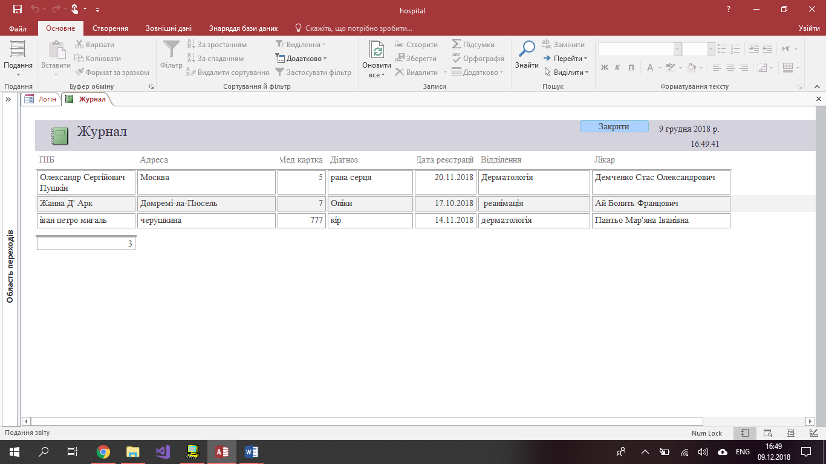

**2. Звіт таблиці, в яку записується історія VBA пошуку**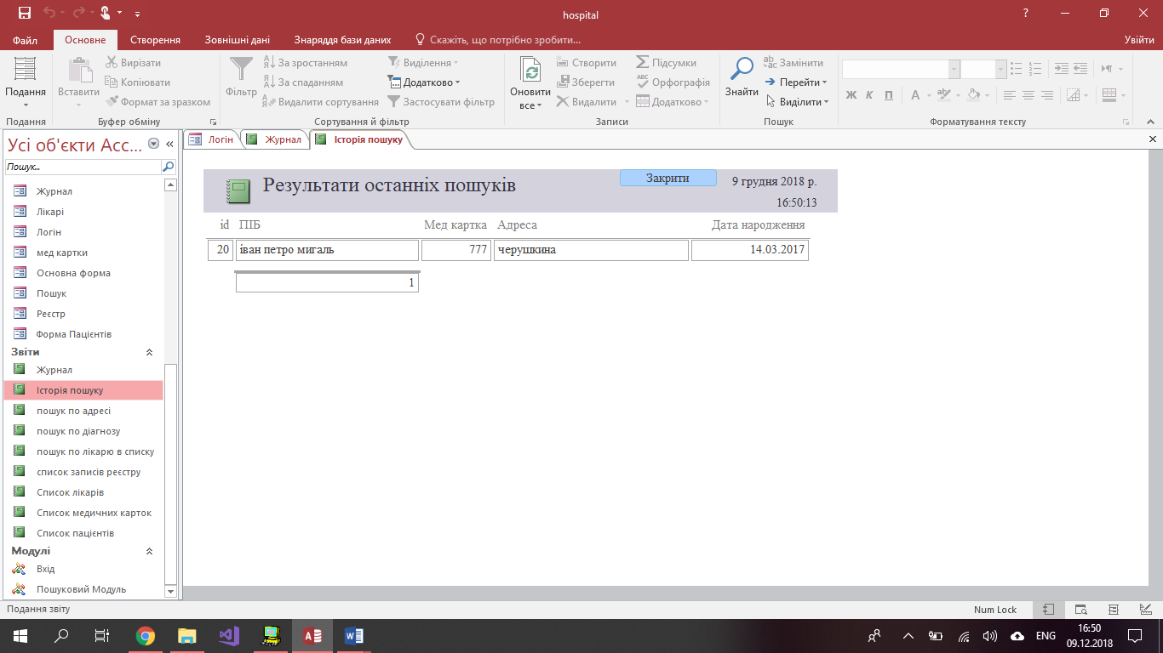

**3.Звіт пошуку пацієнта по адресі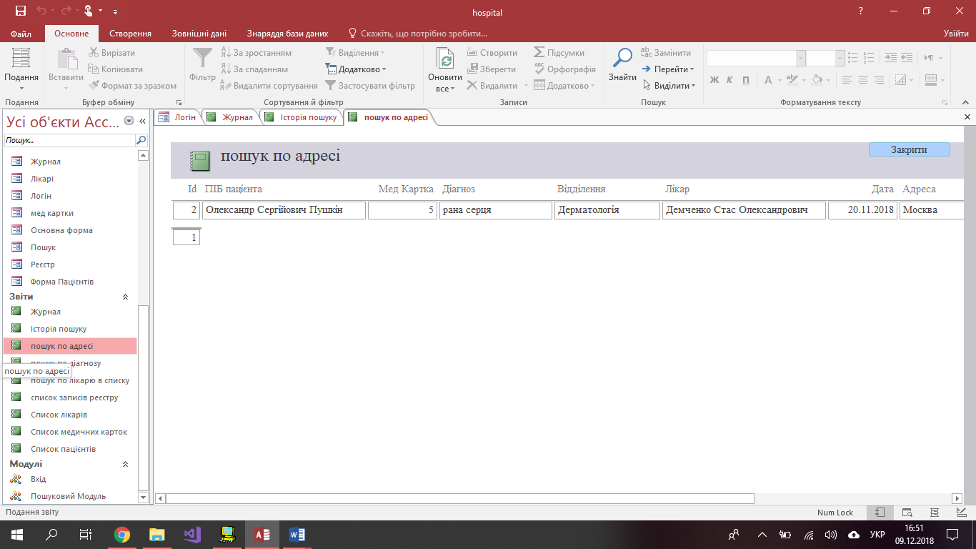4. Звіт по пошуку пацієнта по діагнозу**

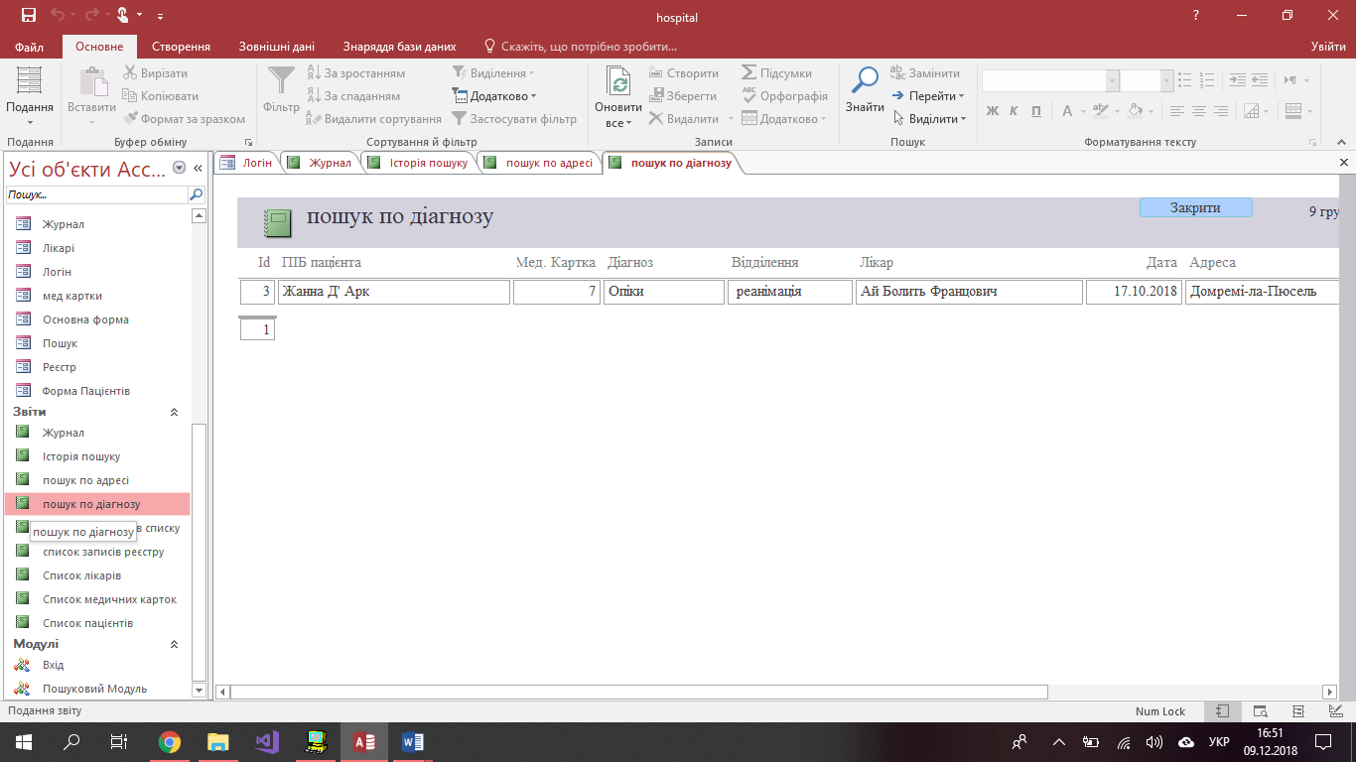

**5.Звіт по пошуку пацієнта по лікарю**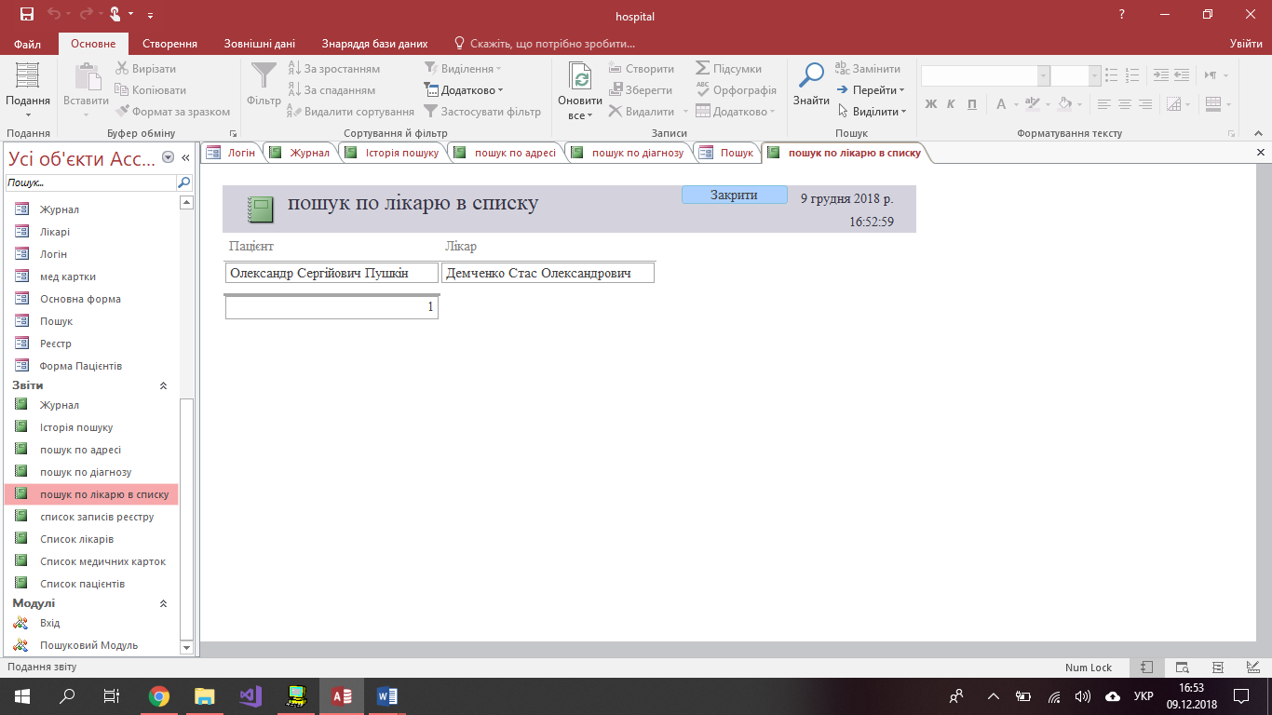

**6. Звіт по таблиці реєстру**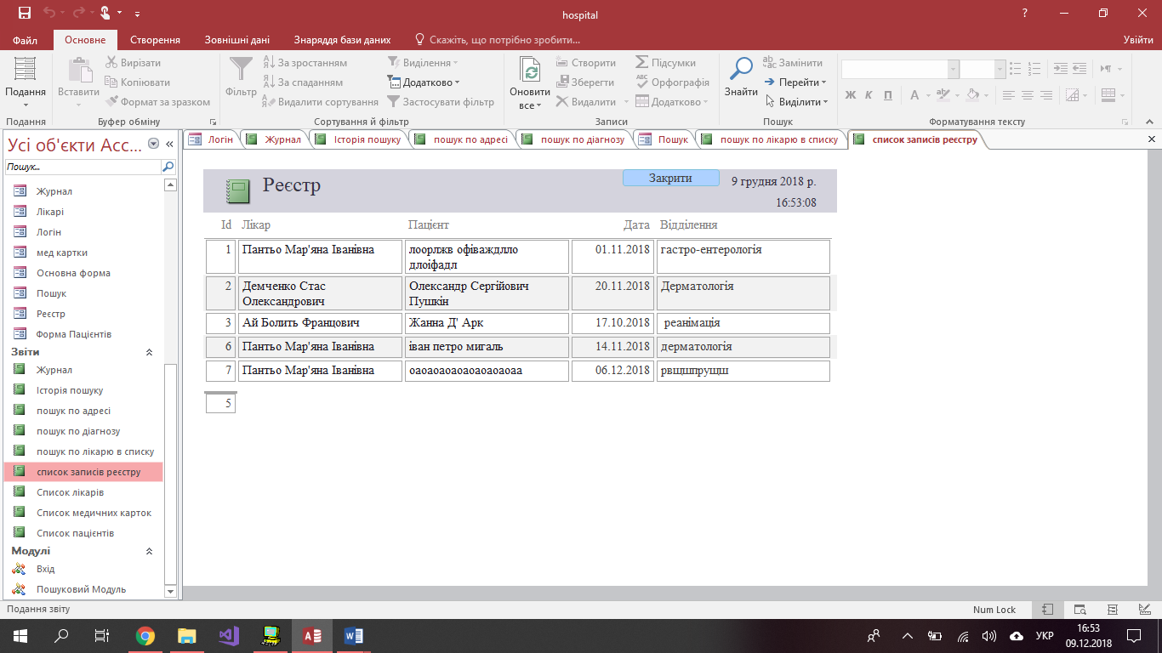

**7. Звіт по таблиці лікарів**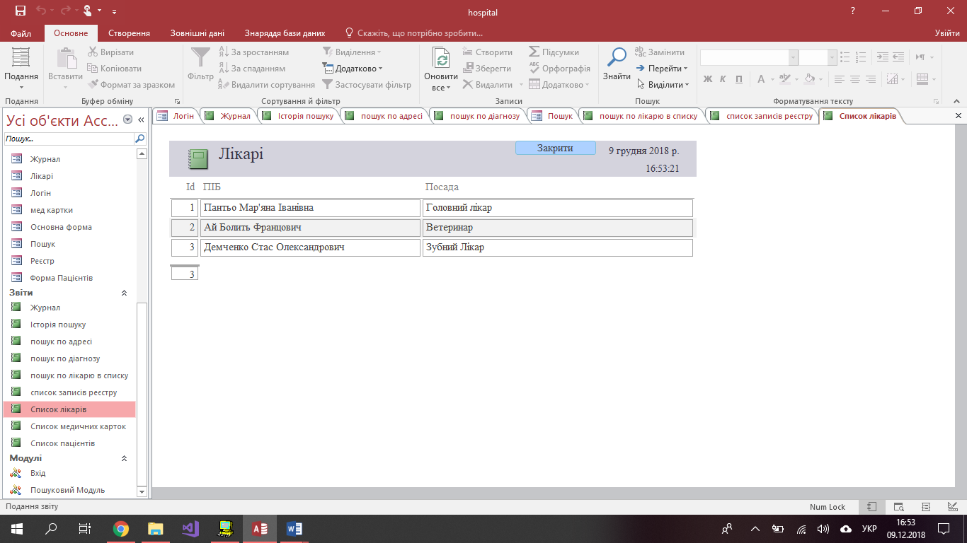

**8. Звіт по таблиці медичних карток**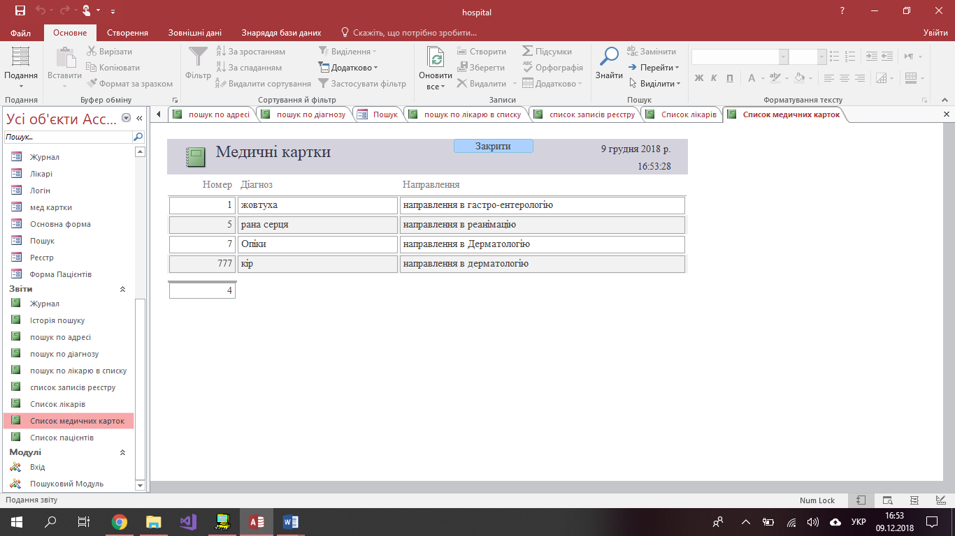

**9. Звіт по таблиці пацієнтів**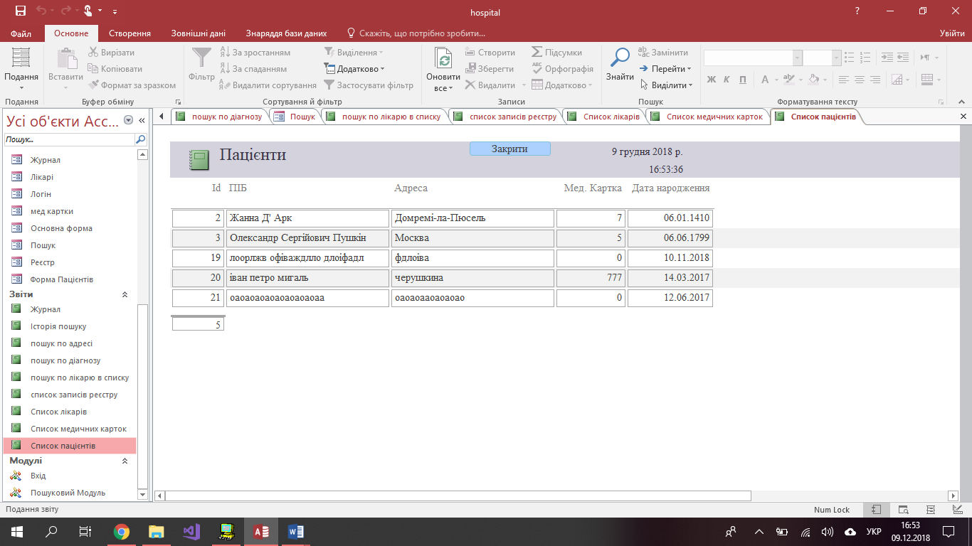

**Висновок:** На даній практичній роботі я створив всі потрібні звіти до даного ПЗ. Для цього я використав майстра звітів в Microsoft Access та конструктор звітів.